新 书 推 荐

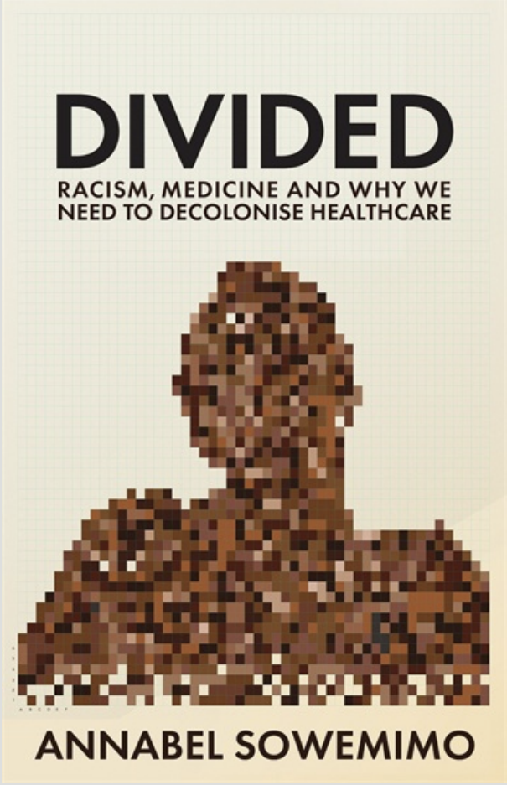
中文书名：《分裂：种族主义、医学以及我们为什么需要将医疗非殖民化》
英文书名：Divided: Racism, Medicine and Why We Need to Decolonise Healthcare
作 者：Annabel Sowemimo
出 版 社：Profile
代理公司：ANA/Lauren Li
页 数：368页
出版时间：2023年4月
代理地区：中国大陆、台湾
审读资料：电子稿
类 型：大众社科

内容简介：

这是对种族和健康的一次重要的、令人大开眼界的探索。

作为一名医生、活动家和女权主义专栏作家，安娜贝尔人脉很广——这本书的出版在推特上引起了热议。安娜贝尔将她作为医生的专业知识与她自己作为病人和活动家的经历结合在一起，向我们展示了医疗保健和医学领域的日常决策是如何具有殖民和种族主义根源的。

在2019新冠疫情之后，我们都非常清楚困扰我们世界的紧迫的卫生不平等现象。但这些不平等一直都很紧迫：现代医学有殖民和种族主义的历史。

在这本书中，安娜贝尔·索米莫（Annabel Sowemimo）以真实的笔触，揭示了现代医学的殖民根源。面对系统性的种族主义、隐藏的历史和医疗神话，索米莫讲述了她自己作为医生、病人和活动家的经历。

《分裂》揭露了影响我们日常生活的医学中的种族偏见，并提供了一个启发性的——而且是非常必要的——洞察我们的世界是如何运作的，以及它为谁而运作。

这本书将永远重塑我们对健康和医学的看法。

作者简介：

安娜贝尔·索米莫（Annabel Sowemimo）是一名医生、活动家和作家。除了在国民保健制度中担任性健康和生殖健康登记员外，她还是社区组织“非殖民化避孕”的创始人，该组织由黑人和有色人种组成，旨在解决性健康和生殖健康的殖民历史问题。她是《每日邮报》的定期专栏作家，经常出现在电视和广播节目中。安娜贝尔是伦敦国王学院的兼职博士候选人和哈罗德·穆迪学者。她也是Medact Charity的受托人。安娜贝尔利用业余时间为生殖正义、反对削减国民健康保险制度和改善边缘群体的医疗保健而奔走。

谢谢您的阅读！
请将回馈信息发至：李文浩 （Lauren Li）
安德鲁﹒纳伯格联合国际有限公司北京代表处
北京市海淀区中关村大街甲59号中国人民大学文化大厦1705室, 邮编：100872
电话：010-82449901
传真：010-82504200
Email: Lauren@nurnberg.com.cn
网址：www.nurnberg.com.cn
微博：http://weibo.com/nurnberg
豆瓣小站：http://site.douban.com/110577/
微信订阅号：安德鲁书讯


